Experiencia de Aprendizaje (EA3) - Proyecto de Aula (Fase 3)
Implementación de la estructura completa de una base de datos (DDL)

- Tarea en Equipo
- Peso: 10%
- Práctica. Caso de Estudio “Red Social Pascualina”
- Diccionario de Datos Físico - DBMS - PostgreSQL - pgAdmin4

MIEMBROS DEL EQUIPO:
- Líder: Helen Johana Chavez Pérez
- Miembro: Emanuel Pérez Gutiérrez

Descripción de la Tarea

1. Contextualización
Hemos identificado una necesidad clara: mejorar la comunicación y la interacción entre los estudiantes. Aunque tenemos plataformas institucionales, a menudo son formales y no facilitan la conexión casual, el intercambio de conocimientos entre pares, la formación de grupos de estudio o la organización de eventos informales.

La comunidad educativa necesita una plataforma donde puedan (SI NO ESTÁN, AGREGAR AL MODELO):
- Conectar con compañeros: encontrar y seguir a otros estudiantes con intereses similares o de cursos avanzados que puedan ofrecer mentoría.
- Publicar y comentar actualizaciones: compartir preguntas sobre tareas, recursos útiles, noticias de la industria tecnológica o incluso memes relevantes para la vida universitaria.
- Crear y unirse a grupos: organizar grupos de estudio para materias específicas, equipos para hackatones o clubes de interés (videojuegos, programación competitiva, etc.).
- Comprar o vender artículos o servicios: todos los usuarios podrán realizar estas operaciones. Ejemplo: un estudiante o miembro de la Red (tipo de usuario) vende cuadernos de “Hello Kitty” (producto), que puede ser tipificado como “papelería” (tipo de producto); y debe quedar “traza” de las ventas del producto (decida si es una relación o uan nueva entidad). NOTA: Esto aplica para servicios y eventos.
- Realizar actividades relacionadas con nuevas tablas agregadas por el equipo de estudiantes: los usuarios podrán realizar estas operaciones según su perfil

El objetivo con este reto es diseñar la base de datos que soportará la Red Social que Ud. diseño con estas características. Este es un problema real que resolverán usando las herramientas y conceptos aprendidos. El objetivo de este reto es tomar el modelo lógico que ya crearon para la red social estudiantil pascualina y lo implementen como un modelo físico funcional en un Sistema de gestión de base de datos (SGBD) real, aplicando rigurosamente las reglas y estándares del lenguaje de definición de datos (DDL).

Para lograrlo, aplicarán todo lo aprendido con el libro “Estructura, reglas y estándares”, que hace parte de los recursos educativos de la unidad; así como todo el material compartido por el docente y la plataforma.

Es importante al identificación correcta de los tipos de datos del SGBD en el cual implementará la base de datos. Los estudiantes deberán elaborar un Diccionario de Datos Físico, coherente y consistente al Diccionario de Datos Genérico elaborado previamente. Este diccionario físico debe documentar cada tabla y cada campo, indicando nombre, tipo de dato, si es clave primaria, clave foránea, si es obligatorio (no nulo) o único, y su descripción funcional dentro del sistema. Por lo tanto, se recomienda mucha atención en la conversión de los tipos de datos genéricos en los tipos de datos del SGBD.

2. Instrucciones de realización de la tarea
Según los requerimientos que se planteen, se puede seleccionar un SGBD en particulazr que consideren más adecuado, de acuerdo con las necesidades de una base de dato. Luego, utilizando una herramienta gráfica, como pgAdmin4 o MySQL Workbench, el estudiante se debe enfocar en la correcta implementación del modelo, prestando especial atención a la identificación de tablas, campos, los tipos y tamaños de datos, y, fundamentalmente, la definición de las claves primarias y las relaciones foráneas que dan coherencia al sistema. El proceso incluye una etapa de presentación y justificación de las decisiones de modelado, que permitirán la retroalimentación grupal guiada por el docente, para refinar el trabajo antes de la entrega final.
NOTA: En esta tarea se UTILIZARÁ OBLIGATORIAMENTE PostgreSQL a través de la herramienta gráfico pgAdmin4.

Para evidenciar su aprendizaje, deberán organizar su trabajo en un repositorio de Git que contendrá varios entregables clave:
- Un informe técnico que justifique sus decisiones.
- Diccionario de Datos Físico (hoja de cálculo)
- Los Scripts con el modelo físico (DDL). Nota: Creación y Modificación de Tablas
- Un video corto donde sustenten el trabajo realizado, muestren instrucciones en “ejecución” en vivo en eol ambiente gráfico del SGBD y conclusiones individuales breves que reflejen su aprendizaje personal.

Esta tarea les permitirá desarrollar competencias esenciales como el reconocimiento de sentencias DDL y la implementación de una base de datos en un SGBD, habilidades fundamentales para cualquier desarrollador de software.

3. Criterios de entrega y valoración de la tarea
Los entregables finales para esta tarea, serán almacenados bajo la siguiente arquitectura:
Carpeta raíz: Tarea3. En esta carpeta estarán dos carpetas con los entregables: Informe y Video.

Carpetas | Contenido requerido | Observaciones
/tarea3 | Todas las subcarpetas y archivos de la tarea. | No aplica
tarea3/informe | Informe detallado | .pdf
tarea3/Resultados | Diccionario de Datos Físico (hoja de cálculo) | .xlsx
tarea3/Resultados | Script de creación y Script de modificación de la base de datos (archivos planos con instrucciones DDL) | .sql
tarea3/video | Video corto (5-10 minutos) con todos los miembros explicando una parte del trabajo y ejectudando instrucciones en el SGBD | Enlace a YouTube
Evidencias de aprendizaje evaluadas
Evidencia | Habilidad evaluada
Informe con el paso a paso de la propuesta de solución, teniendo en cuenta:  - Descripción del modelo físico en el que expliquen cómo el modelo lógico fue transformado.  - Descripción de cada tabla implementada con: nombre de la tabla, listado de campos (atributos) con su tipo de dato y tamaño (si aplica), justificación de la elección de tipos de datos para campos clave (por ejemplo, por qué eligieron VARCHAR en lugar de TEXT para un campo específico, o INT en lugar de BIGINT), identificación de la clave primaria (PK) y justificación de su elección.  - Descripción de cómo se implementaron las relaciones entre tablas. Para cada relación incluir: tablas involucradas (tabla padre, tabla hija y(o tabla pivote), campos que conforman la clave foránea, especificación de las acciones referenciales (ON DELETE, ON UPDATE, ON CASCADE) y su justificación.  - El informe debe referenciar el script DDL y explicar su estructura.  - Conclusiones individuales sobre el proceso de solución, destacando dificultades, dudas, aspectos relevantes del proceso. | Capacidad de análisis y redacción técnica  Reflexión crítica y aprendizaje personal.
Modelo físico con:  - Inventario completo de tablas de la base de datos.  - Tablas con nombres según lasbuenas prácticas, reglas y la nomenclatura.  - Campos correctamente identificados con tamaño y tipo asociado.  - Relaciones adecuadas al caso (claves primarias y foráneas).  - Campos con el uso correcto las reglas, nomenclatura y estándares para BD físicas. | Comprensión del modelo físico
Video de sustentación | Comunicación oral y trabajo en equipo
Específicos | Competencia en gestión de versiones y organización digital.
Analicen los criterios de evaluación y verifiquen su cumplimiento..

Informe con resultados

1.- Revisión Modelo Conceptual (corregido/mejorado)

1.1.- Descripción de los cambios realizados al Modelo Conceptual original después de la actividad de co-evaluación con los modelos de los otros estudiantes.

R/ 1. Simplificación de relaciones 1:N y eliminación de tablas redundantes
Tablas como usuario_envia_mensaje, usuario_realiza_publicacion, usuario_vende_producto, usuario_ofrece_servicio y usuario_organiza_evento duplicaban innecesariamente las entidades principales. Dado que una relación 1:N no requiere una tabla intermedia, la asociación se resolvió de forma limpia trasladando el identificador del usuario como clave foránea (FK) en el lado N de la relación (por ejemplo, id_usuario directamente en la tabla publicacion). Esto permitió suprimir 23 tablas redundantes y optimizar el modelo.

2. Consolidación de la asignación de rol y tipo de usuario
En iteraciones anteriores coexistían las FK id_rol e id_tipo_usuario dentro de usuario junto con las tablas independientes usuario_tiene_rol y usuario_tiene_tipo, lo que generaba inconsistencias y duplicidad. Dado que un usuario posee un único rol y un único tipo en el sistema (relaciones N:1), se eliminaron las tablas puentes y se preservó únicamente la asignación directa mediante claves foráneas en la entidad usuario.

3. Corrección de referencias en la entidad débil cuenta
Las tablas usuario_tiene_cuenta y cuenta_tiene_perfil apuntaban a una columna inexistente id_cuenta, omitiendo que la tabla cuenta es una entidad débil con relación 1:1 cuya clave primaria (PK) es id_usuario. Se suprimieron ambas tablas puente; ahora cuenta comparte id_usuario como PK y FK simultáneamente, mientras que perfil se vincula de manera directa con usuario.

4. Resolución de la dependencia circular entre usuario y tipo_usuario
Existía un bloqueo estructural donde usuario requería id_tipo_usuario y tipo_usuario exigía id_usuario_registra, impidiendo la inserción ordenada de datos en el modelo físico. Se definió que tipo_usuario y rol operen como catálogos independientes inicializados por el sistema, trasladando el registro de auditoría de creación a los catálogos operativos (tipo_servicio, tipo_producto y tipo_evento).

5. Unificación de perfiles de usuario y grupo con restricción de exclusividad
Se acortó la cadena de dependencias usuario-cuenta-perfil conectando perfil directamente con usuario o con grupo. Para garantizar la integridad del negocio, se aplicó una restricción CHECK de exclusividad mutua que exige que cada perfil esté asociado a un usuario o a un grupo, pero jamás a ambos en simultáneo.

6. Integración de la gestión de membresías en comunidades
Las interacciones usuario_solicita_grupo y usuario_administra_grupo generaban dispersión sobre la relación entre usuarios y grupos. Ambas fueron unificadas en la tabla asociativa grupo_usuario, donde el campo estado_membresia (pendiente, activa, rechazada, retirada) controla el flujo de acceso y rol_en_grupo (administrador, moderador, miembro) gestiona las jerarquías internas.

7. Inclusión explícita de la relación de seguimiento recursivo
Para dar cumplimiento al requerimiento funcional de conectar y seguir compañeros, se incorporó la tabla usuario_sigue_usuario como una relación N:M recursiva. A nivel de modelo físico, se le añadió una restricción CHECK (id_usuario_seguidor <> id_usuario_seguido) para evitar que un usuario pueda seguirse a sí mismo.

8. Recuperación e integración de transacciones N:M
Las interacciones del modelo conceptual (solicita servicio, compra producto y participa en evento) no se habían formalizado como tablas en la fase previa. Se crearon las entidades asociativas solicitud_servicio, compra_producto y participacion_evento, las cuales no solo resuelven la cardinalidad N:M sino que almacenan la traza completa de ventas exigida en el alcance del proyecto.

9. Registro de transacciones (Productos, Servicios y Eventos)
Para la venta de bienes y la contratación de servicios, se optó por implementar entidades asociativas independientes con su propia clave primaria técnica (id_compra en compra_producto e id_solicitud en solicitud_servicio), desechando el uso de claves primarias compuestas. Esta decisión responde a que un cliente puede adquirir el mismo producto o solicitar un mismo servicio en múltiples ocasiones. En el módulo de eventos, la tabla participacion_evento almacena la traza financiera mediante el campo valor_pagado, mientras que la entidad evento define la tarifa base en valor_entrada.

10. Control de calificaciones basado en transacciones efectivas
Se reestructuró la entidad calificacion: en lugar de asociarse directamente a la dupla (id_servicio, id_usuario), se configuró con una dependencia estricta hacia solicitud_servicio. Con esta regla se garantiza la validez del feedback, permitiendo evaluar la prestación únicamente si existió un contrato previo y limitando el registro a una sola reseña por cada servicio prestado.

11. Optimización y simplificación de la clave en comentarios
Se eliminó la clave primaria compuesta original basada en (id_publicacion, consecutivo_comentario). Gestionar este consecutivo desde la lógica de la aplicación abría la puerta a condiciones de carrera (race conditions) y colisiones de datos por accesos concurrentes. Se sustituyó por una clave sustituta autogenerada por el motor de base de datos (id_comentario), manteniendo id_publicacion únicamente como clave foránea (FK).

12. Publicaciones contextualizadas en comunidades
Se incorporó el atributo opcional id_grupo como clave foránea dentro de la tabla publicacion. Esto permite extender la funcionalidad del muro personal hacia las comunidades, habilitando la publicación de contenidos directamente en el espacio de trabajo de cada grupo de estudio, tal como lo exige la dinámica de la red social.

13. Normalización y estandarización de la nomenclatura
Se realizó una depuración integral del vocabulario técnico en el modelo relacional para corregir discordancias observadas entre entregas anteriores. Se unificaron atributos equivalentes (tales como cuerpo_mensaje en reemplazo de contenido_mensaje, puntuacion en lugar de puntaje_estrellas, precio_producto por precio_unidad, y nombre_evento en vez de titulo_evento). Asimismo, se aseguró el cumplimiento estricto del estándar de nombrado snake_case en singular para todas las tablas y columnas.

14. Actualización del Diagrama Entidad-Relación (E-R)
Se reconstruyó por completo el Diagrama E-R para garantizar una correspondencia exacta con el inventario de entidades y relaciones validado. En la nueva versión gráfica se representaron las entidades débiles mediante rectángulos dobles y sus relaciones identificadoras con rombos dobles. La cardinalidad (1:1 o 1:N) se rotuló de forma explícita en cada extremo de las conexiones, conservando la simbología técnica aplicada desde la primera entrega del proyecto.
1.2- Diagrama Entidad-Relación de Chen (corregido/mejorado)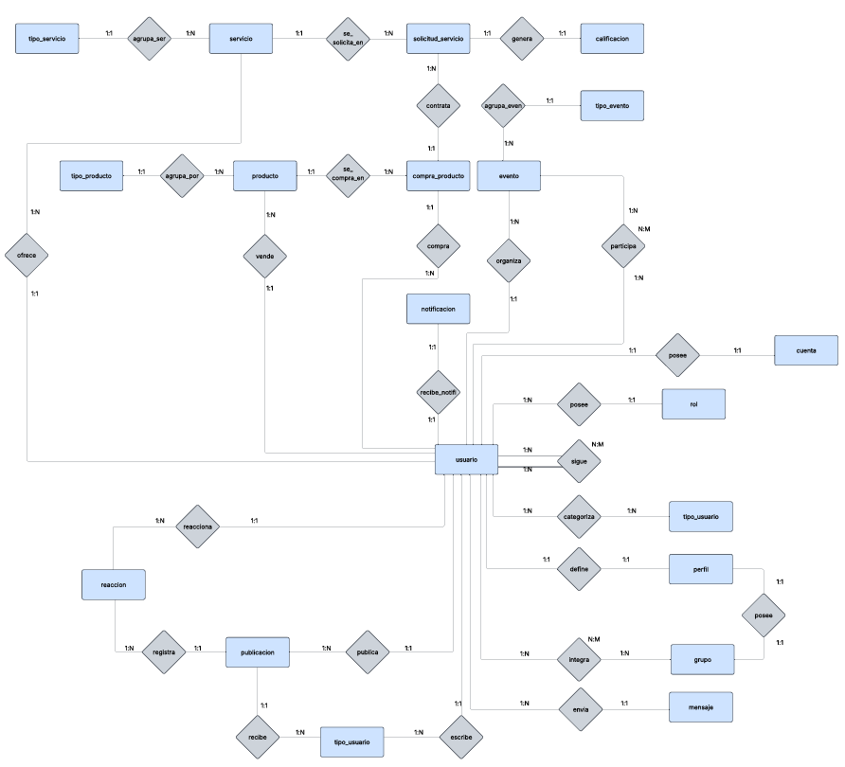

2.- Inventario de Tablas del Diccionario de Datos Genérico (corregido)

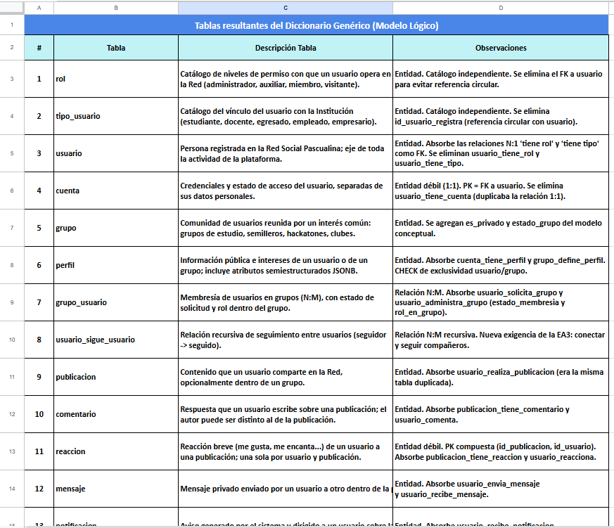

3.- Tabla Comparativa de tipos de Datos
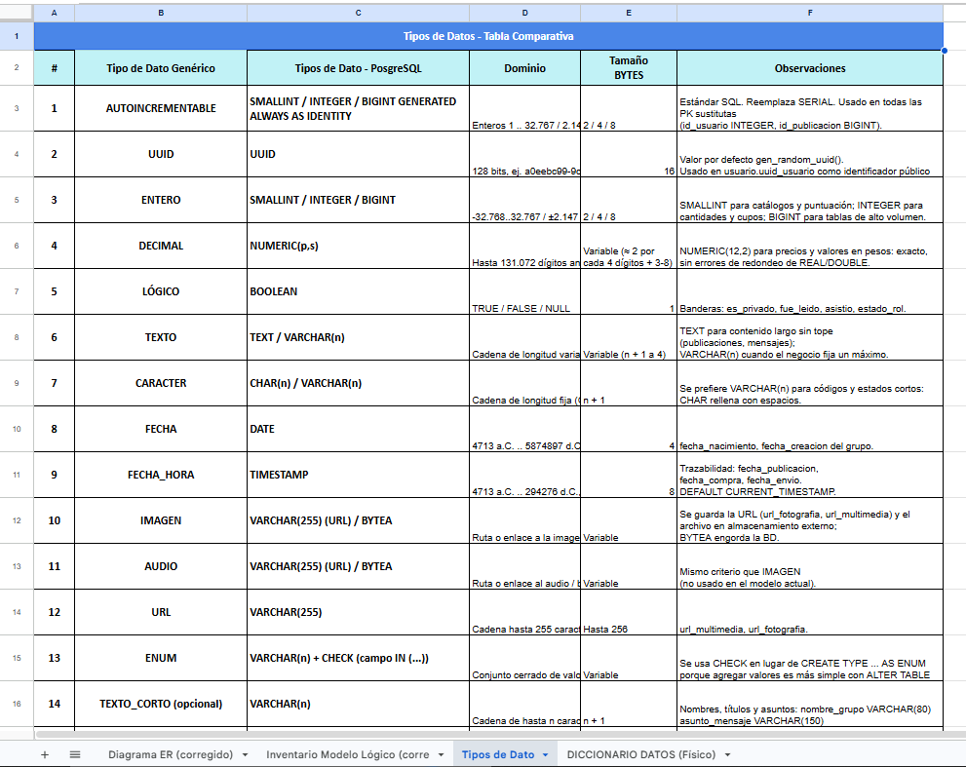
4.- Diccionario de Datos Físico (SGBD PostgreSQL)

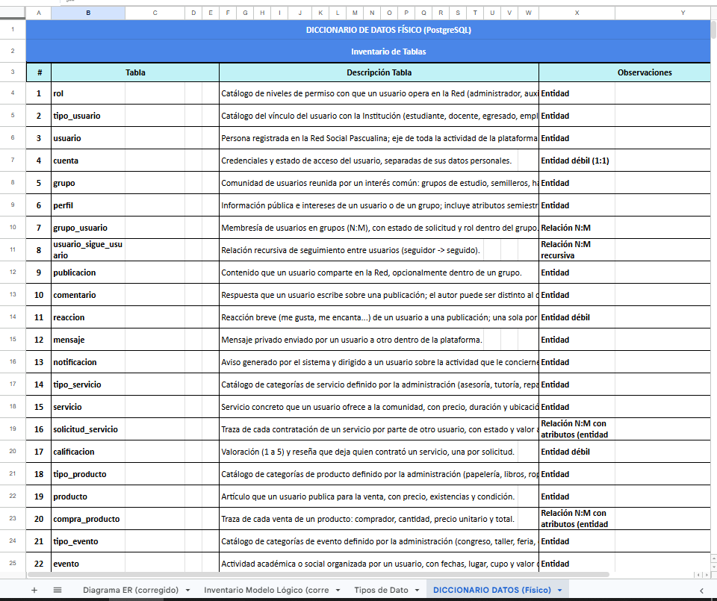

5.- Lenguaje de Definición de Dato (DDL) - Scripts de CREACIÓN de Bases de Datos
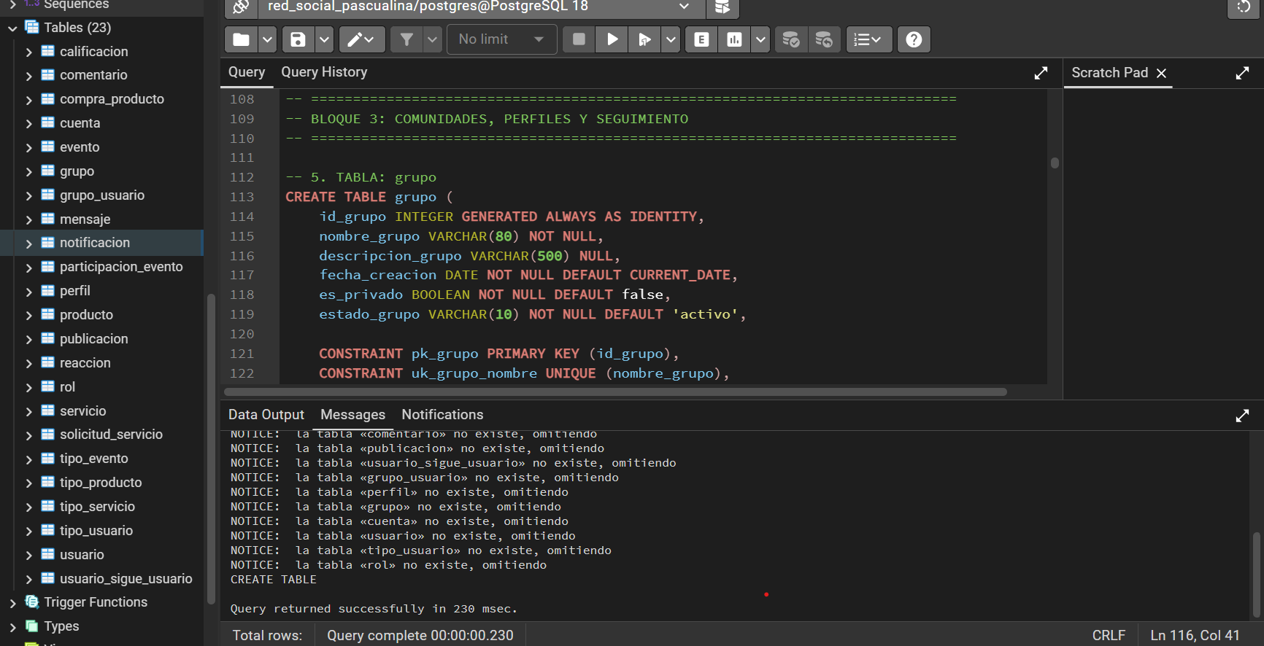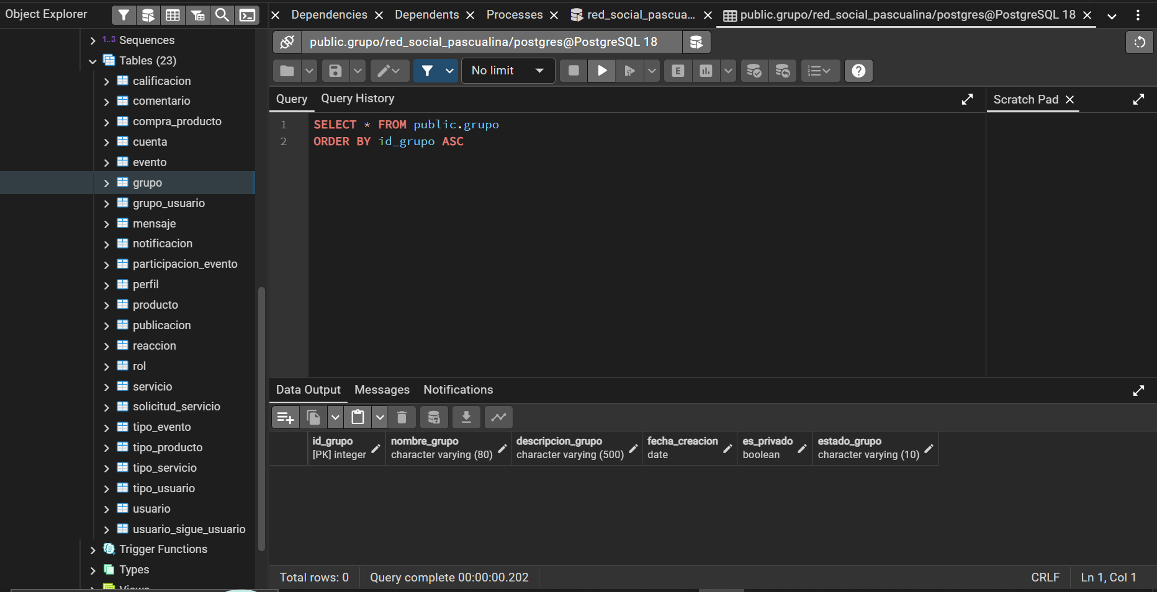

6.- Lenguaje de Definición de Dato (DDL) - Scripts de MODIFICACIÓN de Bases de Datos
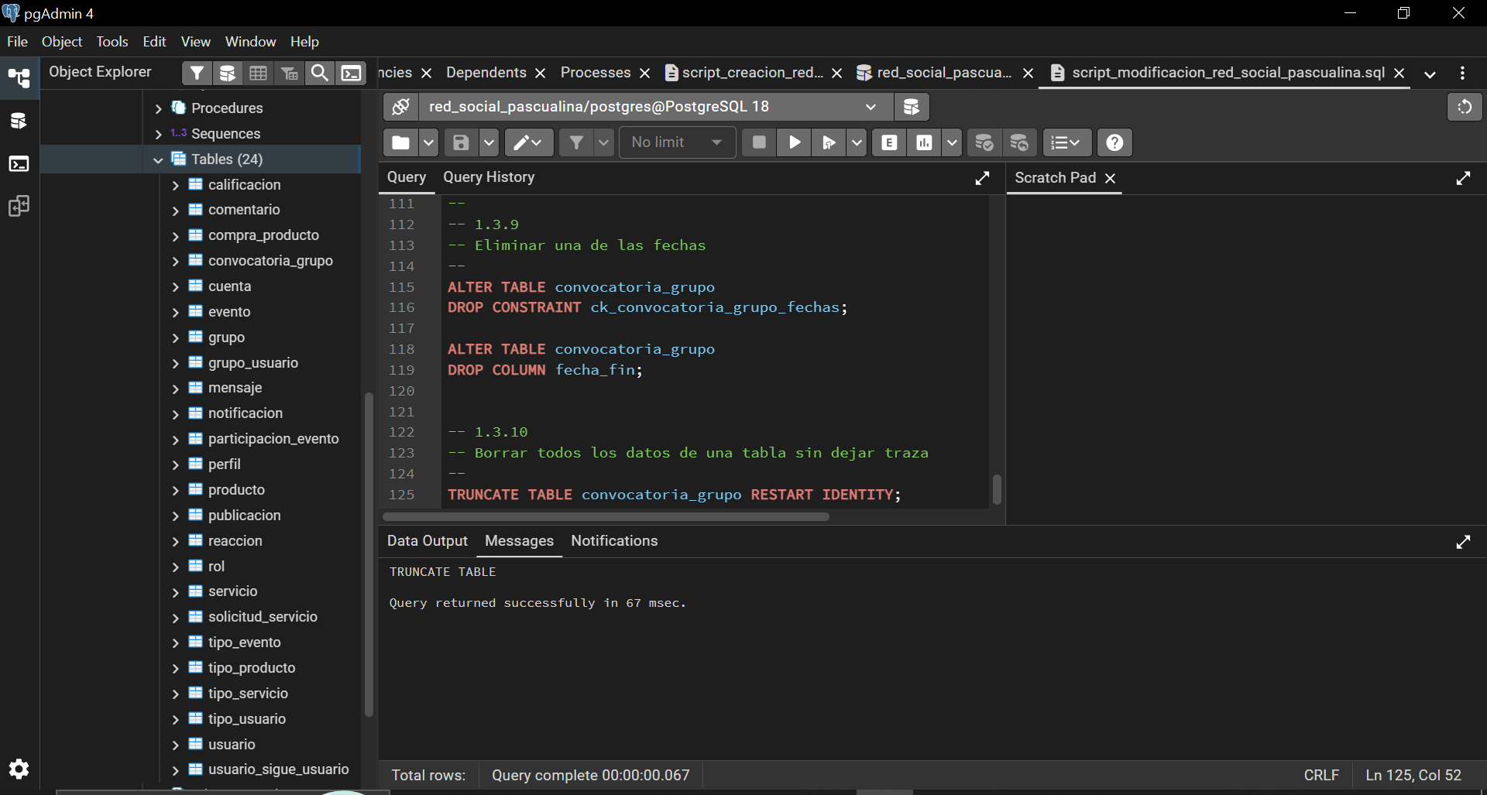
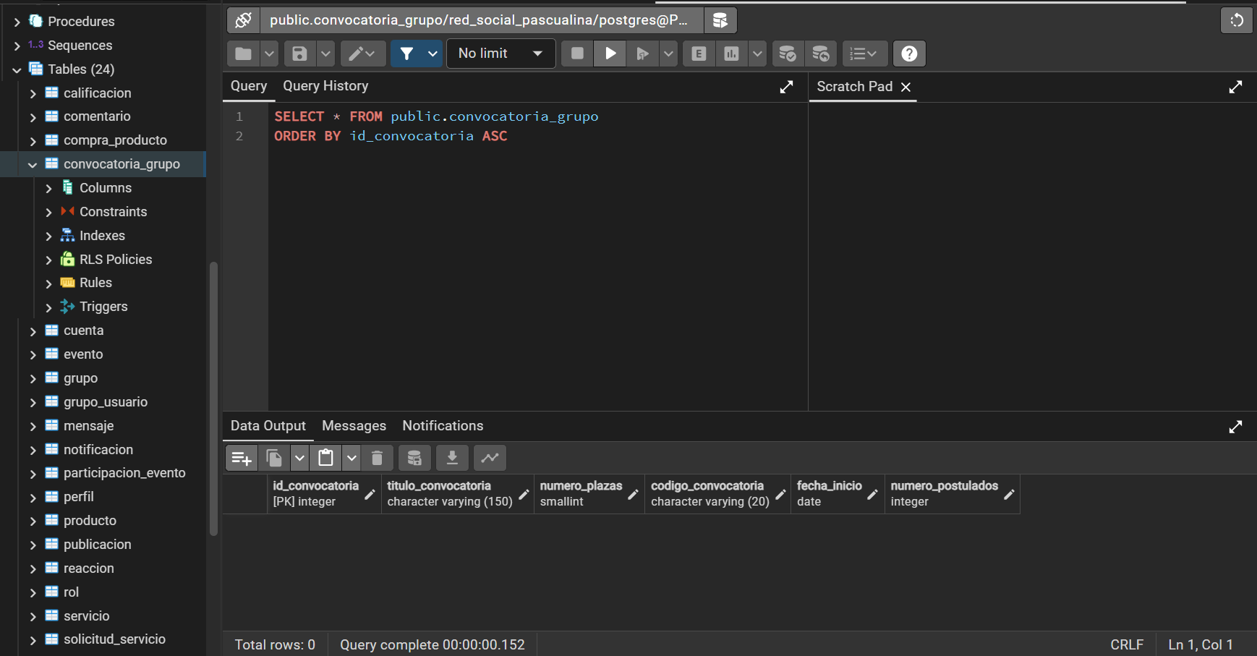

7.- Análisis de resultados
El diseño e implementación de la base de datos para la Red Social Pascualina en PostgreSQL 18 representa una transición exitosa desde los requerimientos de negocio hasta una arquitectura relacional sólida, eficiente y libre de redundancias en Tercera Forma Normal (3FN).
La consistencia entre los modelos Conceptual, Lógico y Físico se garantizó depurando dependencias circulares y suprimiendo tablas intermedias innecesarias en relaciones 1:N. La estructura física se consolidó con 23 tablas iniciales y se expandió a 24 entidades tras integrar la tabla convocatoria_grupo durante la fase de modificación DDL.
En la elección de tipos de datos, se optimizó el almacenamiento y rendimiento del motor:
- Para las claves primarias (PK) se utilizó el estándar INTEGER GENERATED ALWAYS AS IDENTITY, asegurando secuencias autoincrementables e inmutables.
- En campos de texto se empleó VARCHAR(n) ajustado al dominio funcional (por ejemplo, VARCHAR(80) para nombres), reservando TEXT para contenidos extensos.
- Los valores financieros de compras, servicios y eventos se gestionaron con NUMERIC(12,2) para evitar imprecisiones de redondeo, mientras que la trazabilidad temporal se controló mediante DATE y TIMESTAMP.
En la implementación de relaciones e integridad referencial, se configuraron claves foráneas (FK) con acciones estratégicas: ON DELETE CASCADE en entidades subordinadas (como comentarios o reacciones asociadas a una publicación) y ON DELETE RESTRICT en entidades maestras (usuario, producto, servicio) para proteger el historial transaccional. Además, se blindó la consistencia del negocio mediante restricciones de validación CHECK (como valor_pagado >= 0 o la exclusividad mutua en la tabla perfil) y restricciones UNIQUE para credenciales y códigos.
En conclusión, la base de datos resultante cumple con rigor técnico los requerimientos del proyecto, garantizando integridad, escalabilidad y un rendimiento óptimo para soportar la interacción de la comunidad estudiantil.

8.- Reflexiones y conclusiones individuales
Conclusión Individual: Helen Johana Chavez Pérez
El desarrollo de la Experiencia de Aprendizaje 3 represento un reto significativo en mi formación académica, permitiéndome consolidar conocimientos teóricos de bases de datos y llevarlos a una implementación real en PostgreSQL 18. Durante la conversión del modelo lógico al modelo físico surgieron varias dificultades técnicas, como la resolución de dependencias circulares y la elección adecuada de los tipos de datos en tablas complejas. Un aspecto clave fue aprender a manejar las restricciones de clave foranea y la acción en cascada, garantizando que la eliminación de registros no afectara la integridad de los datos.

En el proceso identifiqué errores iniciales en el diseño, como el uso de claves compuestas innecesarias y la falta de restricciones CHECK para validar datos financieros, lo cual fue corregido exitosamente mediante scripts DDL. La experiencia con pgAdmin4 me enseñó la importancia del orden en las sentencias de creación, ejecutando primero las tablas independientes y despues las dependientes, evitando así errores de compilación por referencias inexistentes.

El trabajo en equipo desempeñó un papel fundamental, pues las discusiones técnicas sobre cardinalidad, normalización y rendimiento nos permitieron unificar criterios y mejorar la arquitectura general. Esta actividad impacta directamente mi desarrollo profesional, ya que la gestión de bases de datos relacionales es una competencia esencial en la ingeniería de software y el desarrollo de sistemas escalables. Entender cómo transformar requerimientos de negocio en un esquema físico funcional me brinda mayor confianza para afrontar proyectos mas complejos en el ámbito laboral.

En conclusión, diseñar la base de datos de la Red Social Pascualina reafirmó la importancia de aplicar buenas practicas, nomenclaturas estandarizadas y reglas de integridad desde las fases iniciales. Esta experiencia no solo fortaleció mis habilidades técnicas en lenguaje SQL, sino que también mejoró mi capacidad de análisis, trabajo colaborativo y resolución de problemas en entornos de bases de datos relacionales.

Conclusión Individual: Emanuel Pérez Gutiérrez
La implementación física de la base de datos para la Red Social Pascualina fue una experiencia altamente enriquecedora, permitiéndome comprender el alcance del Lenguaje de Definición de Datos (DDL) en un SGBD real como PostgreSQL. A lo largo del ejercicio enfrentamos retos interesantes, particularmente en la definición de la tabla perfil y la aplicación de restricciones de exclusividad mutua, lo que requirió analizar a fondo las reglas de negocio del caso de estudio. Igualmente, comprender la diferencia entre tipos de datos como VARCHAR, TEXT y NUMERIC fue determinante para asegurar la eficiencia del sistema.

Durante las fases de ejecución del script de creación y modificación, surgieron algunas dudas respecto al orden de eliminación y actualización de tablas con DROP y ALTER TABLE. Sin embargo, mediante la revisión del diccionario de datos físico y la corrección iterativa de los errores en pgAdmin4, logramos estructurar 24 tablas completamente funcionales y alineadas a la Tercera Forma Normal. Esta práctica me demostró que un modelo conceptual bien estructurado facilita enormemente la transición hacia el modelo físico.

La dinámica de trabajo en equipo fue bastante positiva, coordinando la división de tareas, la redacción del informe y la validación de scripts. La comunicación constante nos permitió superar bloqueos técnicos y garantizar la coherencia de los entregables. En el plano académico y profesional, este proyecto me brindó herramientas claves para abordar el ciclo de vida completo de una base de datos, desde la concepción de ideas hasta la ejecución de instrucciones DDL en un entorno gráfico.

Finalmente, concluyo que el diseño de bases de datos exige un balance entre rigor teórico y criterio técnico. La realización de este proyecto consolida mi aprendizaje en el manejo de motores relacionales, dejándome preparado para afrontar retos de mayor complejidad en el desarrollo de software y la gestión de información.

10.- Video de Sustentación y defensa “en vivo”
https://youtu.be/co0YgJHQmxs?si=fQIVJxRopBJSfIqV

11.- Repositorio GIT
https://github.com/HxlenChavez/bd1-20262-g051-equipo-A/tree/main/Tarea3

Rúbrica: Criterios de Evaluación de la Tarea
# | Ítems Tarea |  | Peso | Cal
1 | Diagrama Entidad-Relación de Chen (corregido) |  | 20
2 | Inventario de tablas resultantes del Modelo Lógico (corregido) |  | 10
3 | Tabla Comparativa de tipos de Datos |  | 10
4 | Diccionario de Datos Físico (PostgreSQL) |  | 100
5 | DDL - Scripts de CREACIÓN de Bases de Datos |  | 120
6 | DDL - Scripts de MODIFICACIÓN de Bases de Datos |  | 30
7 | Análisis de resultados (en equipo - 300 palabras mínimo) |  | 20
8 | Reflexiones y Conclusiones individuales (300 palabras mínimo) |  | 30
9 | Informe (doc) y resultados (hoja de cálculo): Estructura, Contenido y Calidad de presentación. NOTA: Borrar instrucciones |  | 40
10 | Video de Sustentación y defensa “en vivo” |  | 200
11 | Repositorio GIT |  | 20
 | NOTA = xx/600 = | Total | 600

